H5跨域

2021年8月3日

10:28

* 1. 根目录下配置vue.config.js

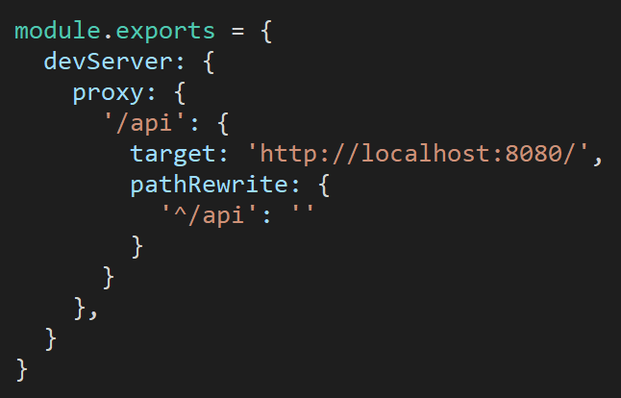

注意: 根目录指的是和manifest.json同级的目录

* 1. 请求方式

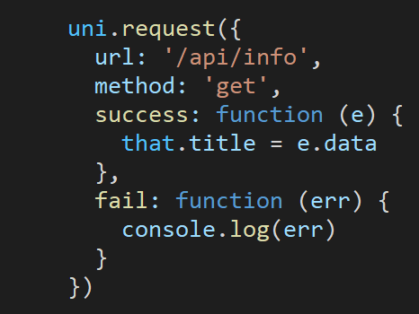

注意: url不能加上协议,如http://api/info